Министерство образования Республики Беларусь

Учреждение образования

БЕЛОРУССКИЙ ГОСУДАРСТВЕННЫЙ УНИВЕРСИТЕТ

ИНФОРМАТИКИ И РАДИОЭЛЕКТРОНИКИ

Факультет компьютерных систем и сетей

Кафедра программного обеспечения информационных технологий

Дисциплина: Основы алгоритмизации и программирования (ОАиП)

ОТЧЕТ

По разминочной задаче № 2

Тема работы: Задача про бактерий

Выполнил

студент: гр. 151003 Барановский Р.А.

Проверил: Фадеева Е.П.

Минск 2021

содержание

1 Постановка задачи 3

2 Структура данных 4

Приложение А 5

Приложение Б 8

# Постановка задачи

Вначале было N красных бактерий, каждая красная бактерия за один такт превращается в зеленую, а каждая зеленая распадается на красную и зеленую. Сколько будет красных и зеленых бактерий через k тактов?

# Структура данных

Таблица 1 - Данные

|  |  |  |
| --- | --- | --- |
| Элементы данных | Рекомендуемый тип | Назначение |
| Red_Bacteries | Integer | Количество красных бактерий |
| Green_Bacteries | Integer | Количество зеленых бактерий |
| Red_Bacteries_Before | Integer | Количество красных бактерий перед текущим делением |
| K | Integer | Счетчик цикла |
| K1 | Integer | Количество тактов |
| Checker | Boolean | Проверка переполнения |

Приложение А

(обязательное)

Исходный код программы

program Exp2;

//The program calculates number of green and red bacteries //after certain amount of tacts

//Console app

{$APPTYPE CONSOLE}

//Modules declaration

uses

System.SysUtils;

var

Red_Bacteries, Red_Bacteries_Before, Green_Bacteries, K,

K1: integer;

Red_BacteriesStr, K1Str: string;

Checker : boolean;

{ Red_Bacteries - current number of red bacteries

Green_Bacteries - current number of green bacteries

Red_Bacteries_Before - number of red bacteries before

the current division

K - counter

K1 - number of tacts

Red_BacteriesStr - users mistakes checker for bacteries

K1Str - users mistakes checker for tacts }

Begin

//Entering the enclosed cycle

while (true) do

begin

//Input number of bacteries and tacts

writeln('Введите количество красных бактерий: ');

readln(Red_BacteriesStr);

writeln('Введите количество тактов');

readln(K1Str);

//Condition to start the calculations

if (TryStrToInt(Red_BacteriesStr, Red_Bacteries) =

true) and (TryStrToInt(K1Str, K1) = true) and

(Red_Bacteries >=0) and (K1 >=0) then

begin

//Set Green_Bacteries to the original value

Green_Bacteries := 0;

//Set Checker to the original value

Checker := false;

//Set K to the original value

K := 1;

//Check if something happens or not

if (K1 = 0) or (Red_Bacteries = 0) then

writeln('Ничего не происходит!')

else

begin

writeln('Красных бактерий:

Зеленых бактерий:

Всего бактерий:

Тактов:'); writeln('__________________________________________________________________________________________________________________________________');

//Entering the cycle

while (Red_Bacteries >= 0) and

(Green_Bacteries >= 0) and

(Red_Bacteries + Green_Bacteries >= 0) and

(K <= K1) do

begin

//Assignment number of red bacteries before the

//current division to the original value

Red_Bacteries_Before := Red_Bacteries;

//Number of red bacteries after division

Red_Bacteries := Green_Bacteries;

//Number of green bacteries after division

Green_Bacteries := Green_Bacteries +

Red_Bacteries_Before;

//Condition to output values

if (Red_Bacteries >= 0) and

(Green_Bacteries >= 0) and

(Red_Bacteries + Green_Bacteries >= 0) then

begin

//Output number of red, green bacteries

//and number of tacts

writeln('| Количество красных

бактерий:',Red_Bacteries:10,

'| Количество зеленых

бактерий:',Green_Bacteries:10,'|

Всего бактерий:',Red_Bacteries + Green_Bacteries:10,'| Количество

тактов:',K:2,' |');

writeln('________________________

________________|__________________

______________________|____________

___________|______________________');

//Increment K

K := K + 1;

end

//If further calculations are impossible

else

begin

writeln('Произошло переполнение,

к сожалению, дальнейшие расчеты

невозможны');

Checker := true;

end;

end;

//Output number of red, green bacteries,

//their sum and number of tacts if

//overflow happened

if Checker = true then

writeln('В итоге имеем: ',Red_Bacteries_Before,

' красных бактерий, ',Red_Bacteries,

' зеленых бактерий, ',Red_Bacteries +

Red_Bacteries_Before,

' всего бактерий, ', K-1, ' такта/тактов')

//Output number of red, green bacteries, their sum

//and number of tacts

else

writeln('В итоге имеем: ',Red_Bacteries,

' красных бактерий, ',Green_Bacteries,

' зеленых бактерий, ',Red_Bacteries +

Green_Bacteries,' всего бактерий, '

, K-1, ' такта/тактов');

end;

end

//If user inputted letters instead of numbers

//or numbers are too big

else

begin

writeln('Произошла ошибка по одной из

следующих причин:');

writeln('1)Введенные вами числа слишком большие');

writeln('2)Вы ввели не положительные целые числа');

end;

//Final operations

writeln;

end;

End.

Приложение Б

(обязательное)

Тестовые наборы

Тест 1

Тестовая ситуация: Проверка ввода букв в поле для чисел

Исходные данные: RedBacteries = ‘hooray’

Ожидаемый результат:

Произошла ошибка по одной из следующих причин:

1)Введенные вами числа слишком большие

2)Вы ввели не положительные целые числа

Полученный результат:

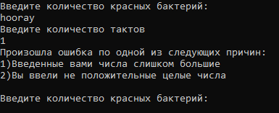

Тест 2

Тестовая ситуация: Проверка ввода не целых значений в поле для

целочисленных значений

Исходные данные: RedBacteries = 1.5

Ожидаемый результат:

Произошла ошибка по одной из следующих причин:

1) Введенные вами числа слишком большие

2) Вы ввели не положительные целые числа

Полученный результат:

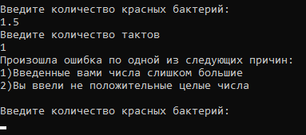

Тест 3

Тестовая ситуация: Проверка ввода слишком больших чисел

Исходные данные: RedBacteries = 10000000000000000000000000000

Ожидаемый результат:

Произошла ошибка по одной из следующих причин:

1) Введенные вами числа слишком большие

2) Вы ввели не положительные целые числа

Полученный результат:

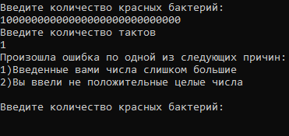

Тест 4

Тестовая ситуация: Стандартный режим работы программы

Исходные данные: Red_Bacteries = 5 K1 = 5

Ожидаемый результат:

В итоге имеем: 15 красных бактерий, 25 зеленых бактерий, 40 всего бактерий, 5 такта/тактов

Полученный результат:

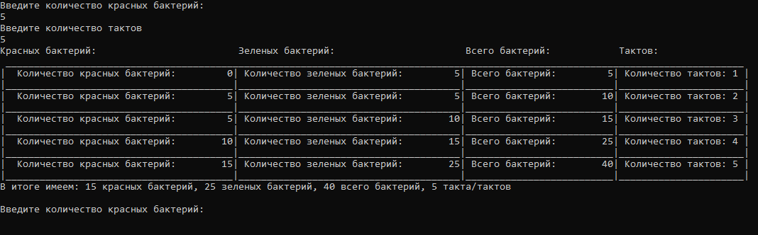

Тест 5

Тестовая ситуация: Произошло переполнение

Исходные данные: Red_Bacteries = 1000000000 K1 = 40

Ожидаемый результат:

В итоге имеем: 1000000000красных бактерий, 1000000000 зеленых

бактерий, 2000000000всего бактерий, 2 такта/тактов

Полученный результат:

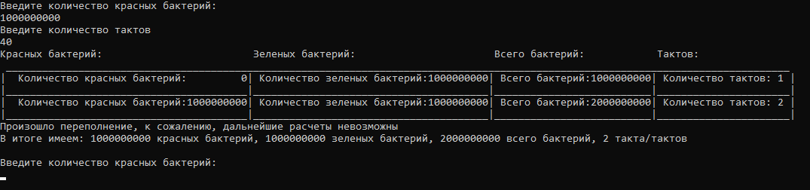

Тест 6

Тестовая ситуация: Проверка ввода отрицательных чисел

Исходные данные: Red_Bacteries = -1

Ожидаемый результат:

1)Введенные вами числа слишком большие

2)Вы ввели не положительные целые числа

Полученный результат:

